Judul Submit Artikel untuk COREAI Jurnal Kecerdasan Buatan, Komputasi dan Teknologi Informasi
[size 14pt., font Times New Roman, Title]

Penulis Pertama ¹, Penulis Kedua ², Penulis Ketiga ³
¹ Afiliasi Penulis Pertama, Negara
² Afiliasi Penulis Kedua, Negara
³ Afiliasi Penulis Ketiga, Negara

Info Artikel |  | ABSTRAK
Riwayat Artikel  Diterima: dd-mm-yyyy  Disetujui: dd-mm-yyyy  Kata Kunci  Keywords;  Keywords;  Keywords;  Keywords;  e-mail*  *Corresponding Author |  | Instruksi ini memberikan petunjuk untuk menyiapkan artikel COREAI Jurnal Kecerdasan Buatan, Komputasi dan Teknologi Informasi. Abstrak memuat uraian singkat mengenai masalah dan tujuan penelitian, metode yang digunakan, dan hasil penelitian. Tekanan penulisan abstrak terutama pada hasil penelitian. Pengetikan abstrak dilakukan dengan spasi tunggal serta panjang abstrak 150-200 kata. Tidak diperkenankan menuliskan persamaan atau rumus matematika dan referensi/sitiran pada abstrak Kata-kata kunci dapat berupa kata tunggal atau gabungan kata. Jumlah kata-kata kunci 3-5 kata. Kata-kata kunci ini diperlukan untuk komputerisasi. Pencarian judul penelitian dan abstraknya dipermudah dengan kata-kata kunci tersebut. (Times New Roman, size 11)

- PENDAHULUAN (11pt, bold)
Pendahuluan mencakup latar belakang atas isu atau permasalahan urgensi penelitian. Tinjauan pustaka yang relevan dan mutakhir. Setiap kutipan tercantum pada referensi. Rumusan masalah dan tujuan penelitian dikemukakan. Tiap paragraf diawali kata yang menjorok ke dalam 5 digit, atau sekitar 1 cm dari tepi kiri tiap kolom. Pada tinjauan pustaka, diperkenankan memakai pustaka terbaru (5 tahun terakhir).
Semua artikel yang akan dipublikasikan di COREAI harus memenuhi template ini. Semua gaya tulisan (termasuk judul bab dan judul gambar/tabel telah disediakan pada dokumen ini. Gunakan gaya tulisan ini untuk melakukan penulisan. Artikel COREAI harus terdiri dari 8 – 10 halaman. Gunakan cetak miring untuk penegasan; jangan menggunakan garis bawah.

- METODE
Berisi tentang bagaimana cara penelitian ini dilakukan, jenis penelitian, waktu dan tempat penelitian, target/sasaran, subjek penelitian, prosedur, instrumen dan teknik analisis data serta hal-hal lain yang berkait dengan cara penelitiannya. Target/sasaran, subjek penelitian, prosedur, data dan instrumen, dan teknik pengumpulan data, serta teknik analisis data serta hal-hal lain yang berkait dengan cara penelitiannya dapat ditulis dalam sub-subbab, dengan sub-subheading.
Khususnya untuk penelitian kualitatif, waktu dan tempat penelitian perlu dituliskan secara jelas. Target/subjek penelitian perlu diurai dengan jelas dalam bagian ini. Perlu juga dituliskan teknik memperoleh subjek. Sedangkan untuk penelitian kuantitatif, terdiri dari: variabel penelitian, rancangan penelitian, populasi dan sampel, tekhnik pengumpulan data dan pengembangan instrumen, dan tekhnik analisis data serta bagaimana memaknakan data yang diperoleh, kaitannya dengan permasalahan dan tujuan penelitian, perlu dijabarkan dangan jelas.

- HASIL DAN PEMBAHASAN
Hasil penelitian dan pembahasan ditulis dengan Times New Roman 12. Hasil penelitian disajikan dalam bentuk grafik, tabel, atau deskriptif. Analisis dan interpretasi hasil ini diperlukan sebelum dibahas.
Tabel dituliskan di tengah atau di akhir setiap teks deskripsi hasil/perolehan penelitian dengan Times New Roman, 11pt. Pembahasan ditulis melekat dengan data yang dibahas. Pembahasan isi tabel diusahakan tidak terpisah dengan data yang dibahas. Kalau lebih dari satu baris dituliskan dalam spasi tunggal. Sebagai contoh, dapat dilihat Tabel 1.
Tabel 1. Style dan Fungsinya
No. | Nama Bagian | Fungsi
1. | Mu | X1
2. | Deviasi | X2
3. | Skewness | X3
4. | Energi | X4
5. | Entropy | X5
6. | Smoothness | X6
7. | Mu | X1
8. | Deviasi | X2
9. | Skewness | X3
 | dan seterusnya

Sedangkan untuk hasil dan pembahasan yang mencantumkan gambar harus disertai penomoran dan keterangan gambar dengan Times New Roman, 11. Contoh penamaan gambar seperti gambar dibawah ini
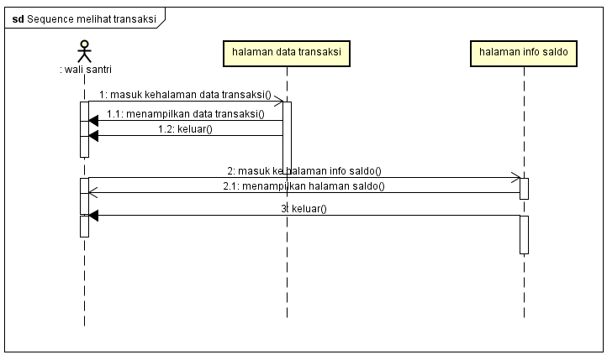
Gambar 1. Berikan judul gambar yang jelas dan deskriptif

- KESIMPULAN DAN SARAN
Simpulan dan saran ditulis dengan menggunakan huruf Times New Roman 12. Simpulan menggambarkan atau memberi jawaban atas permasalahan atau tujuan penelitian, dan bukan sebagai rangkuman hasil penelitian. Kesimpulan dibuat singkat, jelas, bersifat kualitatif dan umum, dan ditulis dalam paragraf. Sementara itu saran berisi rekomendasi kepada peneliti lain atau berbagai pihak terkait hasil penelitiannya, tentang hal-hal yang perlu dikerjakan pada penelitian selanjutnya, kelemahan atau kekurangan penelitian yang telah dikerjakan dan yang perlu dilengkapi atau disempurnakan pada tahap penelitian selanjutnya

- DAFTAR PUSTAKA
Semua yang dirujuk dalam artikel harus tertulis dalam daftar pustaka dan semua yang tertulis dalam daftar pustaka harus dirujuk dalam artikel. Kutipan dari beberapa pustaka minimal 5 tahun terakhir dan minimal 15 daftar pustaka, Penyusunan Daftar Pustaka yang mengikuti teknik yang standar harus dilakukan secara baku dan konsisten. Untuk menjaga konsistensi cara pengacuan, pengutipan dan daftar pustaka sebaiknya menggunakan aplikasi Reference Manager tool[1], seperti Mendeley[2], Zotero[3], atau aplikasi yang lain dan menggunakan style citation IEEE[4].

- Liza, D. (2014, january 23). pengertian pisang dan manfaatnya. Retrieved september 2, 2018, from blogspot.com: http://dinaalizadewi.blogspot.com/2014/01/pengertian-pisang-dan-manfaatnya.html.
- Astuti, Fajar (2013). Pengolahan Citra Digital : Konsep & Teori, Andi Offset.
- Riadi, M. (2017, september 21). pengertian data mining. Retrieved maret 18, 2018, from kajianpustaka: https://www.kajianpustaka.com/2017/09/data-mining.html
- pamungkas, a. (n.d.). data mining. Retrieved maret 19, 2018, from pemrogramanmatlab: https://pemrogramanmatlab.com/data-mining-menggunakan-matlab/
- Ja’far, (2017). Penerapan K-Nearest Neighbor Berbasis Algoritma Genetika untuk Klasifikasi Mutu Padi Organik. STT Nurul Jadid.
- Anggoro, Yeri . (2018). Implementasi Metode Fuzzy K-Nearest Neighbor Untuk Klasifikasi Penyakit Tanaman Kedelai Pada Citra Daun. Universitas Brawijaya.
- Aulia, Suci. (2015) Analisis Perbandingan KNN dengan SVM untuk Klasifikasi Penyakit Diabetes Retinopati berdasarkan Citra Eksudat dan Mikroaneurisma, Universitas Telkom.
- Permana, s. b. (2012, maret 28). pengertian, kelebihan dan kekurangan svm. Retrieved maret 11, 2018, from blogspot.co.id: http://cgeduntuksemua.blogspot.co.id/2012/03/pengertian-kelebihan-dan-kekurangan.html
- Kurniawan, Aris (2015). http://www.gurupendidikan.co.id/9-pengertian-implementasi-menurut-para-ahli/
- Aditya, Angga (2017). Klasifikasi Kualitas Tanaman Cabai Menggunakan Metode Fuzzy K-Nearest Neighbor (K-NN)

Catatan Penting :
Template digunakan untuk memformat jurnal anda dan memberi gaya teks. Semua margin, lebar kolom, spasi baris, dan font teks ditentukan, tolong jangan mengubahnya. Anda mungkin memperhatikan keanehan. Misalnya, margin kepala dalam templat ini secara proporsional lebih besar daripada biasanya. Pengukuran ini dan lainnya disengaja, menggunakan spesifikasi yang mengantisipasi jurnal Anda sebagai satu bagian dari keseluruhan proses, dan bukan sebagai dokumen independen.

